TOUR DELL’ANDALUSIA
MALAGA / SIVIGLIA / CORDOVA / GRANADA

DA NOVEMBRE 2026 A MARZO 2027
da € 859 quota per persona
8 giorni e 7 notti | MEZZA PENSIONE


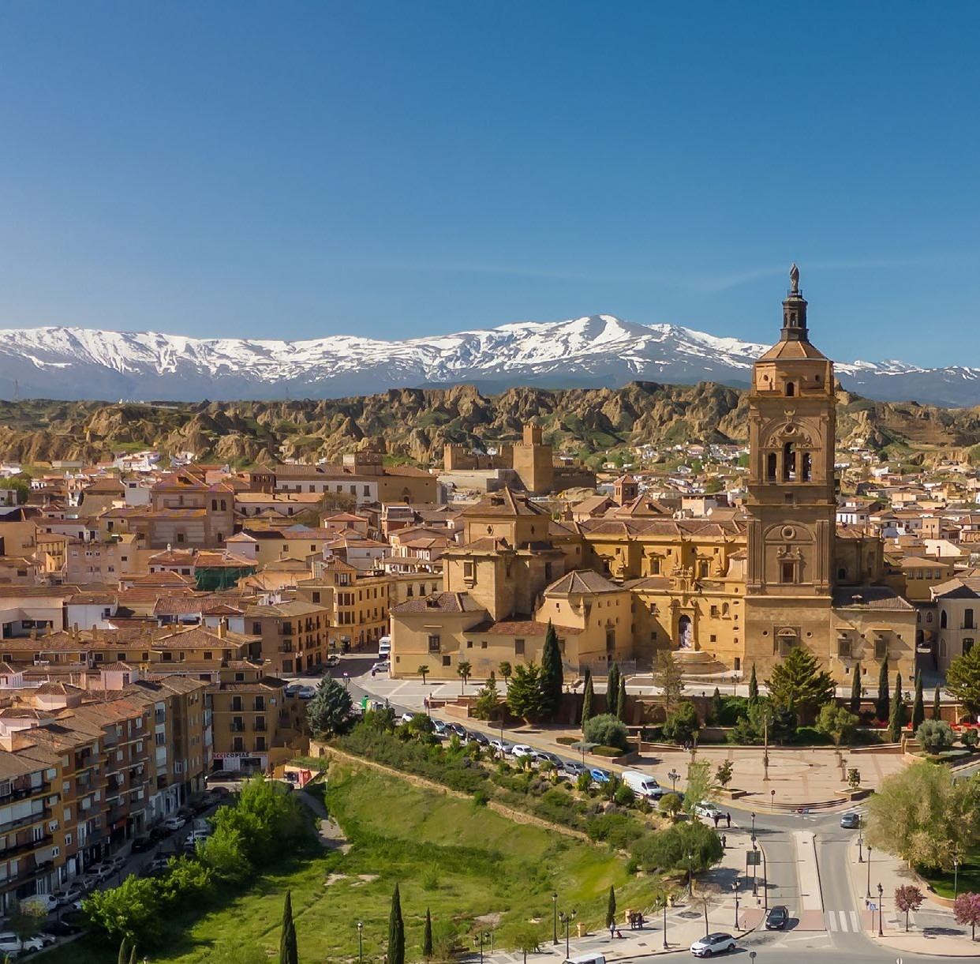



LA QUOTA COMPRENDE
- Volo internazionale da Roma o Milano
- 1 bagaglio a mano piccolo a persona da riporre sotto il sedile
- 1 bagaglio da stiva a persona di max 15 kg (soggetto a riconferma alla partenza)
- 7 notti in hotel 4* (o similare)
- Pernottamento e prima colazione
- 7 cene in hotel (bevande escluse)
- Guida locale parlante italiano
- Bus GT durante le visite città
- Cantina di sherry a Jerez
- Guida locale parlante italiano a: Ronda/Siviglia/Cordova/ Granada
- Radioguide auricolari

LA QUOTA NON COMPRENDE
- Tase aeroportuali 210€ a persona (obbligatorie e soggette a riconferma alla prenotazione)
- Quota gestione pratica 80€ a persona (obbligatoria che comprende assicurazione medico-bagaglio-annullamento e assistenza h24 dall’Italia)
- Pacchetto ingressi ai monumenti 65€ a persona (obbligatorio da pagare alla prenotazione)
- Biglietto d’ingresso all’Alhambra 42€ a persona acquistabile solo all’atto della prenotazione con invio di carta d’identità contestuale alla prenotazione
- Bevande durante i pasti
- Escursioni facoltative
- Tutto ciò non citato nella voce “la quota comprende”

IMG26-27

DATA DI PARTENZA | QUOTA IN DOPPIA | TASSE AEROPORTUALI | SUPPL. SINGOLA | RID. 3° LETTO ADULTO | RIDUZIONE BAMBINO 2-11 ANNI
NOVEMBRE 07, 14, 21, 28 | 859 € | 210 € | 380 € | 20 € | 150 €
DICEMBRE 05, | 919 € | 210 € | 380 € | 20 € | 150 €
FEBBRAIO 06, 13, 20 | 899 € | 210 € | 410 € | 20 € | 150 €
FEBBRAIO 27, | 999 € | 210 € | 420 € | 20 € | 160 €
MARZO 06, | 899 € | 210 € | 410 € | 20 € | 150 €
MARZO 13, | 979 € | 210 € | 460 € | 20 € | 160 €
MARZO 20, | 1.129 € | 210 € | 480 € | 20 € | 180 €
MARZO 27, | 1.069 € | 210 € | 490 € | 20 € | 180 €
PROGRAMMA DI VIAGGIO 1° Giorno: ITALIA / MALAGA
Partenza dall’Italia con volo diretto per Malaga. Arrivo e trasferimento autonomo in hotel (trasferimenti collettivi su richiesta con supplemento). Incontro con gli altri partecipanti e con la guida alle 20:00. Cena e pernottamento in hotel.
2° Giorno: MALAGA / GIBILTERRA / CADICE / JEREZ DE LA FRONTERA / SIVIGLIA
Prima colazione in hotel. Partenza alle ore 08:30 lungo la costa, con breve sosta nei pressi di Gibilterra per ammirare la Rocca, colonia britannica. Proseguimento per Cadice e visita panoramica di una delle più antiche città della Spagna, con oltre 3.000 anni di storia, favorita dalla sua posizione strategica tra due mari. Tra il XVII e il XVIII secolo Cadice divenne l’unico porto autorizzato ai traffici commerciali con l’America. Pranzo libero, con possibilità di degustare il celebre “pesce fritto” nei carat-teristici locali del centro. Proseguimento per Jerez de la Frontera e visita a una cantina produttrice di sherry. Durante la visita sarà illustrato il processo di produzione, seguito dalla degustazione di alcuni dei rinomati vini locali. Al termine, proseguimento per Siviglia. Cena e pernottamento in hotel
3° Giorno: SIVIGLIA
Prima colazione in hotel. Visita panoramica della città e della Cattedrale, terzo tempio cristiano per dimensioni al mondo, straordinario esempio di armonia archi-tettonica, insieme alla Giralda, antico minareto della moschea trasformato successivamente nel campanile della Cattedrale. A seguire, passeggiata nel caratteristico quartiere di Santa Cruz, un suggestivo labirinto di vicoli, piazzette e cortili fioriti. Pomeriggio libero. Cena e pernottamento in hotel.
4° Giorno: SIVIGLIA / CORDOVA / GRANADA
Prima colazione in hotel. Partenza per Cordova e visita della celebre Moschea-Cattedrale, uno dei più importanti monumenti dell’arte islamica in Europa. L’interno colpisce per il suggestivo susseguirsi di colonne e archi bicolori e per il prezioso mihrab, riccamente decorato. Proseguimento con una passeggiata nel caratteristico Quartiere Ebraico, tra vicoli acciottolati, cortili andalusi e abitazioni impreziosite da balconi fioriti. Al termine, partenza per Granada. Cena e pernottamento.
5° Giorno: GRANADA
Prima colazione in hotel. Mattinata dedicata alla visita guidata di Granada. Si visiterà la Cappella Reale, che custodisce i sepolcri dei Re Cattolici Ferdinando d’Aragona e Isabella di Castiglia, capolavoro dell’arte rinascimentale spagnola. Proseguimento con la visita della Certosa di Granada, celebre per la ricchezza delle sue decorazioni barocche. Successivamente si raggiungerà uno dei punti panoramici più suggestivi della città, dal quale si potrà ammirare dall’esterno l’Alhambra e approfondirne la storia e l’importanza artistica e culturale. Antica residenza reale e fortezza dei sovrani nazarí, l’Alhambra rappresenta una delle più alte espressioni dell’arte islamica in Europa e testimonia lo splendore della Granada musulmana. Termine delle visite entro le ore 13:00 circa. Pomeriggio libero. Fortemente consigliata la visita all’Alham-bra (senza guida ma con audioguide - non inclusa nel pacchetto ingressi). Pernottamento.
6° Giorno: GRANADA / ANTEQUERA / MALAGA
Prima colazione in hotel. Partenza per Antequera, città monumentale situata nel cuore dell’Andalusia. Sosta presso l’Alcazaba, la fortezza araba che domina il centro storico e offre splendide vedute panoramiche sulla città e sulla celebre Roccia degli Innamorati, formazione rocciosa legata a una delle più note leggende andaluse. Tempo per il pranzo libero. Nel pomeriggio proseguimento per Malaga e visita panoramica della città, affacciata sul Mediterraneo e dominata dall’Alcazaba, importan-te testimonianza del periodo musulmano. Tempo libero nel centro storico per passeggiare tra i luoghi più rappresentativi della città, tra cui Calle Larios, il Pasaje de Chinitas, Plaza de la Merced, dove nacque Pablo Picasso, e la Cattedrale. Cena e pernottamento in hotel.
7° Giorno: MALAGA / RONDA / MIJAS / MALAGA
Prima colazione in hotel. Partenza per Ronda, città arroccata su un promontorio roccioso dalle pareti a strapiombo. Il Tajo, spettacolare gola profonda oltre 100 metri, divide il centro storico in due parti. Visita del quartiere antico, dove si trova la Collegiata di Santa María la Mayor, importante edificio rinascimentale che conserva
un arco dell’antica moschea principale. A seguire, visita della Plaza de Toros, uno dei più significativi esempi di architettura del XVIII secolo. Proseguimento per Mijas e breve passeggiata in questo caratteristico villaggio andaluso, famoso per le splendide vedute panoramiche sulla Costa del Sol e per il tradizionale servizio degli asini-taxi. Rientro a Malaga. Cena e pernottamento in hotel.
8° Giorno: MALAGA / ITALIA
Prima colazione in hotel. Trasferimento autonomo in aeroporto (trasferimenti collettivi su richiesta con supplemento) in tempo utile per il volo di rientro. Arrivo in Italia e fine dei servizi.

*** l’ordine delle visite potrà essere cambiato per esigenze organizzative senza modificare i contenuti del programma ***

NOTE IMPORTANTI:
- La dicitura “o similare” indica che, in base alla disponibilità, potremmo utilizzare strutture alberghiere alternative rispetto a quelle menzionate nel programma.
- Biglietto d’ingresso all’Alhambra (42€ ad adulto e 20€ bambini 0-11 anni) acquistabile solo all’atto della prenotazione con invio di carta d’identità contestuale alla prenotazione
- In caso di orari dei voli non compatibili con i pasti; sarà fornito una colazione al sacco o una cena fredda in camera
- Occasionalmente per alcune partenze il pernottamento potrebbe essere a Torremolinos anziché Malaga (riconferma una settimana prima della partenza)
- Le partenze del 20 e 27 marzo coincidono con le celebrazioni della Pasqua e con le tradizionali processioni della Settimana Santa (“procesiones”), tra le manifestazioni popolari più suggestive dell’Andalusia
- Tassa di soggiorno da pagare all’arrivo in hotel
- Trasferimenti collettivi su richiesta e con supplemento da richiedere al momento della prenotazione
- Tassa di soggiorno da pagare all’arrivo in hotel
- Trasferimenti collettivi su richiesta e con supplemento da richiedere al momento della prenotazione
- Biglietto d’ingresso all’Alhambra (42€ ad adulto e 20€ bambini 0-11 anni) acquistabile solo all’atto della prenotazione con invio di carta d’identità contestuale alla preno-tazione
HOTEL previsti CAT. 4* (o similari)
MALAGA | Hotel Barcelo Malaga / Hotel Hilton Garden Inn
SIVIGLIA | Hotel Exe Sevilla Macarena / Hotel Andalus
GRANADA | Hotel Granada by Pierre Vacances

Pacchetto ingressi
CORDOVA | Moschea / Cattedrale
GRANADA | Cappella Reale / Certosa
SIVIGLIA | Cattedrale
RONDA | Arena

